DRAVCI A SOVY

Obsahový cíl:
- žák pojmenuje základní charakteristické rysy dravců a sov
- pojmenuje společné rysy dravců a sov
- rozliší rozdíly mezi dravci a sovami

Jazykový cíl:
- žák pojmenuje jednotlivé části těla dravců a sov
- na základě porozumění textu odpoví na otázky
- vytvoří věty o dravcích a sovách
- doplní fráze a slova do textu
- vytvoří věty o společných znacích dravců a sov

Slovní zásoba:
dravec, sova, hlava, oko, křídlo, noha, dráp, prst, zobák, ocas, břicho, krk, mláďata krmivá/nekrmivá, masožravec, potrava, lov, vývržek, zrak, kořist, vratiprst, zahnutý zobák, silné nohy, oči po stranách hlavy, jestřáb lesní, výr velký, káně lesní, orel skalní, puštík obecný, kalous ušatý

Jazykové prostředky:
...mají..., ...se živí..., mláďata jsou krmivá, jsou masožravci, loví potravu, tělo přizpůsobené lovu, ...vyvrhují..., létají..., ...směřující..., mohou otáčet hlavou, ...je jemný/silný/zahnutý...,
Dravci a sovy
- Popište tělo ptáků, použijte tato slova:
hlava, oko, křídlo, noha, dráp, prst, zobák, ocas, břicho, krk

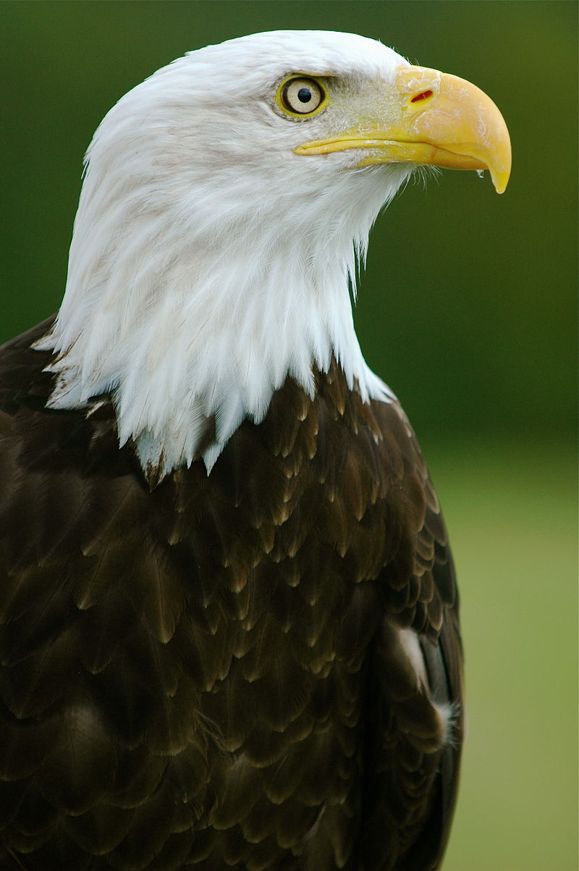

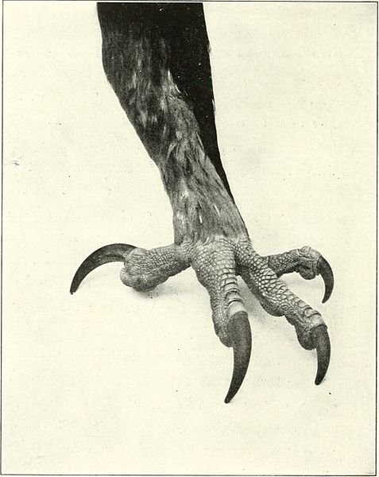

- Zakroužkujte odpovědi, které jsou podle vás správné:
- Čím se živí sovy? malými zvířaty – hmyzem – rostlinami
- Čím se živí dravci? malými zvířaty – hmyzem – rostlinami
- Jaký smysl mají dravci nejlepší? chuť - čích - zrak
- Jaký smysl mají sovy nejlepší? chuť - čích - zrak
- Kdo dokáže otočit hlavu o 270°? sovy - dravci
- Jaká jsou mláďata dravců? krmivá (krmí je rodiče) – nekrmivá (sama si hledají potravu)
- Jaká jsou mláďata sov? krmivá (krmí je rodiče) – nekrmivá (sama si hledají potravu)
Dravci
Dravci jsou masožravci, loví svoji potravu. Proto mají tělo přizpůsobené k lovu. Dravci se živí malými zvířaty, loví například myši nebo veverky. Dravci loví ve dne. Potravu, kterou nedokážou strávit, vyvrhují. Této vyvržené potravě se říká vývržek.
Dravci mají velmi dobrý zrak, protože mají velké oči po stranách hlavy. Mají také silný zahnutý zobák, ostré zahnuté drápy a velká křídla. Létají hodně rychle. Na nohou mají 3 prsty směřující dopředu a jeden prst dozadu. Mláďata jsou krmivá.

- Na obrázku zakroužkujte a popište znaky charakteristické pro dravce.
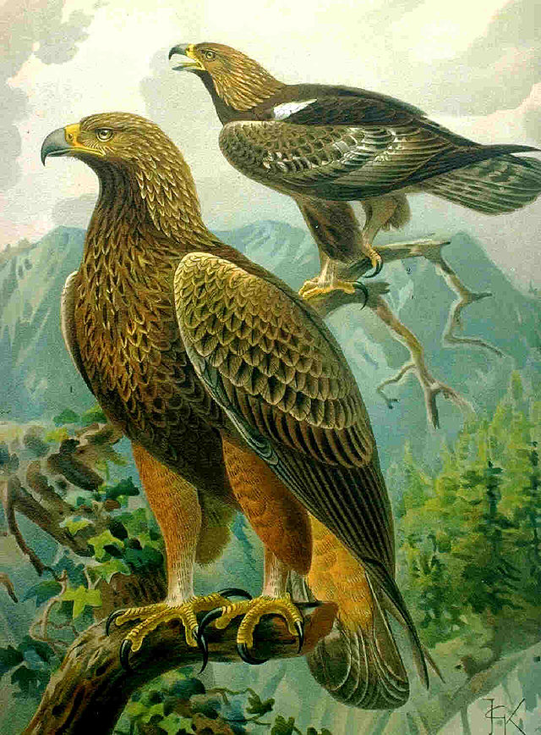

- Doplňte do vět následující fráze:
mají, vyvrhují, ostré, přizpůsobené, se říká, silný, loví, směřující, se živí, jsou

Dravci ..................... svoji potravu. Proto mají tělo ........................ k lovu. Dravci ..................... malými hlodavci, loví například myši nebo veverky. Dravci loví ve dne. Potravu, kterou nedokážou strávit, .............................. Této vyvržené potravě ........................ vývržek.
Dravci ............... velmi dobrý zrak, protože mají velké oči po stranách hlavy. Mají také ................... zahnutý zobák, ...................... zahnuté drápy a velká křídla. Na nohou mají 3 prsty ................................................ dopředu a jeden prst dozadu. Mláďata ............................ krmivá.
Sovy
Sovy jsou noční ptáci, loví svou kořist v noci. Jsou to masožravci. Sovy loví myši a hraboše. Nestrávené zbytky potravy vyvrhují. Soví mláďata jsou krmivá.
Sovy mohou hodně otáčet hlavou. Jejich oči směřují dopředu, jsou vedle sebe. Peří je jemné, a proto létají potichu. Zobák je silný a zahnutý. Sovy mají silné nohy se čtyřmi prsty. Čtvrtý prst mohou otočit dozadu. Tento prst se nazývá vratiprst. Na prstech mají zahnuté drápy.

- Na obrázku vyznačte a popište znaky charakteristické pro sovy.
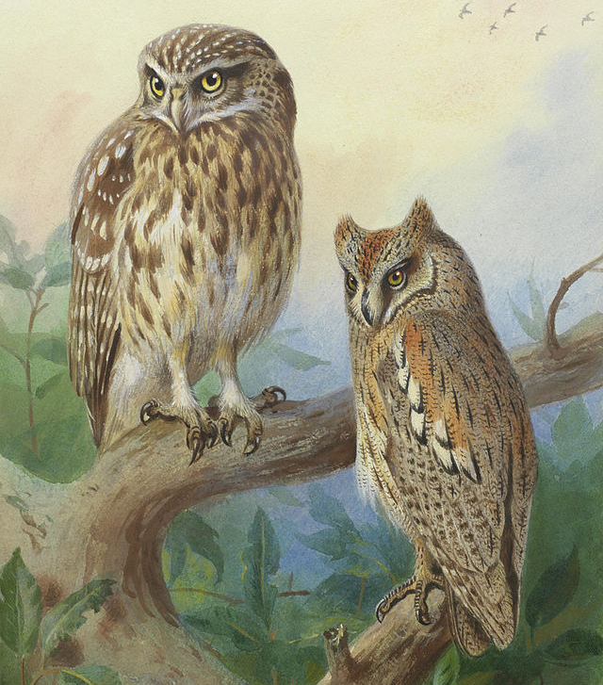
- Zakroužkujte správné odpovědi:
- Jsou sovy masožravci? ANO – NE
- Mají sovy oči na stranách hlavy? ANO – NE
- Mohou sovy otáčet hlavou? ANO – NE
- Prst, kterým sovy nemohou hýbat, se nazývá vratiprst. ANO – NE
- Sovy mají jemné peří, proto létají potichu. ANO – NE

- Doplňte následující slova do vět.
nohy, vratiprst, drápy, noční, dopředu, potravy, masožravci

Sovy jsou ................ ptáci, loví svou kořist v noci. Jsou to ......................................... Sovy loví myši a hraboše. Nestrávené zbytky ..................... vyvrhují. Soví mláďata jsou krmivá.
Jejich oči směřují ......................, jsou vedle sebe. Zobák je silný a zahnutý. Sovy mají silné .................... se čtyřmi prsty. Čtvrtý prst mohou otočit dozadu. Tento prst se nazývá ............................ Na prstech mají zahnuté ........................
- Ke každému obrázku napište, jestli je to DRAVEC nebo SOVA.
 | 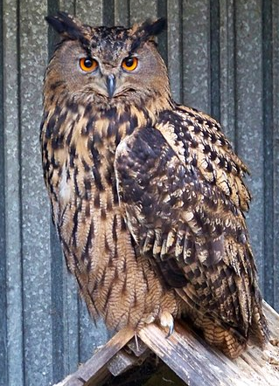
JESTŘÁB LESNÍ JE __________ | VÝR VELKÝ JE __________ | KÁNĚ LESNÍ JE __________
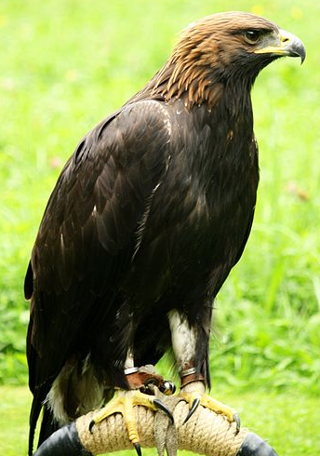 | 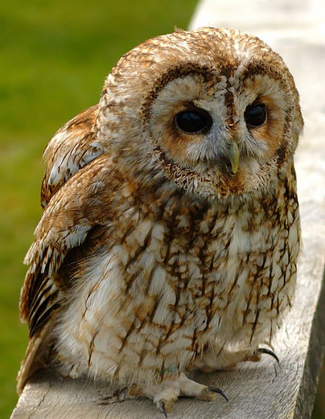 | 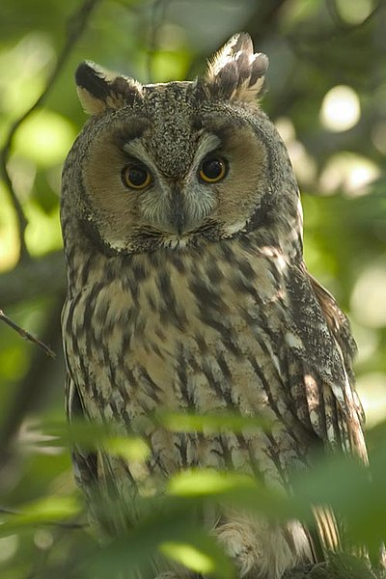
OREL SKALNÍ JE __________ | PUŠTÍK OBECNÝ JE __________ | KALOUS UŠATÝ JE __________

- Vyplňte tabulku.
 | Dravci | Sovy
Oči

Prsty na nohou

Zobák

Jak létají

Potrava

Kdy loví

Mláďata

- Na základě vyplněné tabulky napište celé věty o dravcích a sovách.

Dravci mají ...................................................................................................................
Dravci mají ...................................................................................................................
Dravci mají ...................................................................................................................
Dravci létají .................................................................
Dravci se živí .............................................................., jsou to .......................................
Dravci loví .....................................................
Mláďata dravců ..............................................

Sovy mají ...................................................................................................................
..................................................................................................................................
..................................................................................................................................
..................................................................................................................................
..................................................................................................................................
..................................................................................................................................
..................................................................................................................................
- Do schématu napište, co mají sovy a dravci společného a co rozdílného.
DRAVCI
SOVY

- Napište 3 věty o tom, co mají společného.
Dravci i sovy mají .................................................................................
Dravci i sovy ........................................................................................
Dravci i sovy ........................................................................................
- Vraťte se k úkolu č. 2 a opravte si správně odpovědi.

Extra úkol:
- Obrázek dravce spojte se správným popisem a podle učebnice doplňte jeho jméno.

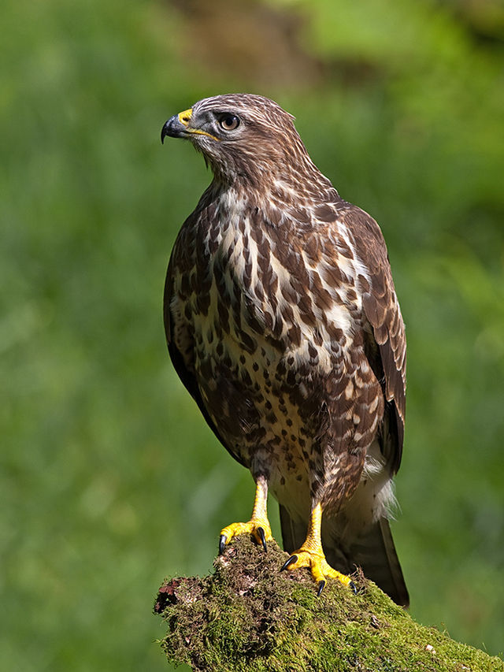
Náš největší dravec. Žije vzácně na skalách. Symbol síly. Je ve znaku mnoha států.

Často hnízdí na půdách domů a kostelních věžích. Vyskytuje se často.

Na břiše má světlé zbarvení s tmavšími příčnými pruhy. Loví útokem.

Ze všech dravců se vyskytuje nejvíce. Na nohách má kalhotky z peří.

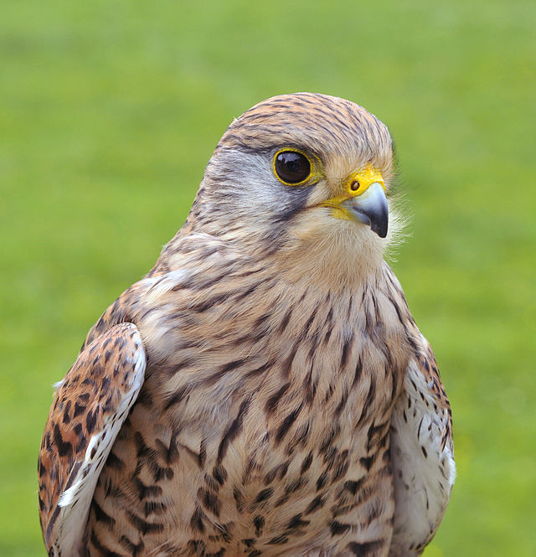
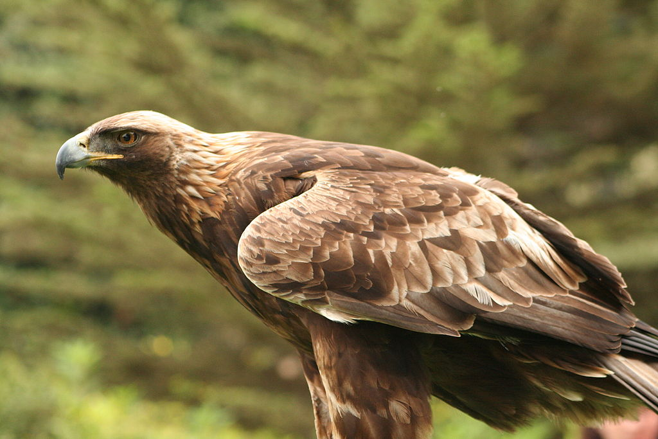
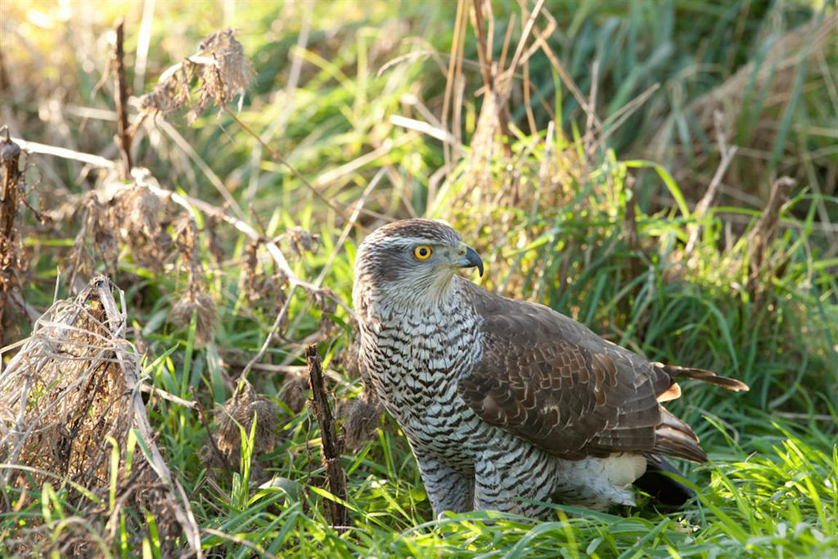
Použité zdroje:
Obrázky:
[cit. 2017-12-21] Dostupný pod licencí Public domain a Creative Commons na WWW:
<https://commons.wikimedia.org/wiki/File:The_bird,_its_form_and_function_(1906)_(14568779250).jpg>
<https://en.wikipedia.org/wiki/List_of_birds_of_New_York_(state)#/media/File:Bald_Eagle_-_%22Helga%22_-_Haliaeetus_leucocephalus2.jpg>
<https://pixabay.com/cs/orel-b%C4%9Blohlav%C3%BD-orel-ple%C5%A1at%C3%BD-l%C3%A9t%C3%A1n%C3%AD-882750/>
<http://www.clker.com/clipart-3893.html>
<http://cs.wikipedia.org/wiki/Orel_skaln%C3%AD#/media/File:Aquila_chrysaetos_large_drawing.jpg>
<http://commons.wikimedia.org/wiki/Category:Owls_in_art#/media/File:Archibald_Thorburn_Little_Owl_and_Scops_Owl.jpg>
<http://commons.wikimedia.org/wiki/Category:Buteo_buteo#/media/File:Buteo_buteo_-Scotland-8.jpg>
<http://cs.wikipedia.org/wiki/Orel_skaln%C3%AD#/media/File:Aquila_chrysaetos_Flickr.jpg>
<http://cs.wikipedia.org/wiki/Po%C5%A1tolka_obecn%C3%A1#/media/File:Falco_tinnunculus_%28Linnaeus,_1758%29.jpg>
<http://commons.wikimedia.org/wiki/Accipiter_gentilis#/media/File:Accipiter_gentilis_-Fife,_Scotland-8.jpg>
<https://commons.wikimedia.org/wiki/File:Buteo_buteo_2_(Marek_Szczepanek).jpg>
<https://commons.wikimedia.org/wiki/File:V%C3%BDr_velk%C3%BD,_zookoutek_B%C5%99e%C5%BEansk%C3%A9_%C3%BAdol%C3%AD.jpg>
<https://commons.wikimedia.org/wiki/File:Golden_Eagle_ZOO_Jihlava.jpg>
<https://en.wikipedia.org/wiki/File:Tawny_wiki_edit1.jpg>
<https://commons.wikimedia.org/wiki/File:Waldohreule_in_freier_Wildbahn.jpg>

